Python复习测试题（总分：100）

一、选择题（每题2分，共20分）

1、下列哪个语句在Python中是非法的？ （ ）

A、x = y = z = 1 B、x = ( y + 1)

C、x, y = y, x D、x += y  x=x+y

2、关于Python内存管理，下列说法错误的是 （ ）

A、变量不必事先声明 B、变量无须先创建和赋值而直接使用

C、变量无须指定类型 D、可以使用del释放资源

3、print(100 - 25 * 3 % 4) 应该输出什么?  （ ）25*3=75%4=3 100-3=97

A. 1             B. 97 C. 25            D. 0

4、下面哪个不是Python合法的标识符 （ ）

A、int32 B、40XL C、self D、__name__

5、下列哪种说法是错误的 （ ）

A、除字典类型外，所有标准对象均可以用于布尔测试

B、空字符串的布尔值是False

C、空列表对象的布尔值是False

D、值为0的任何数字对象的布尔值是False

6、下列表达式的值为True的是 （ ）

A、5+4j > 2-3j B、3 > 2 > 2

C、1==1 and 2!=1  D、not(1==1 and 0!=1)

7、Python不支持的数据类型有 （ ）

A、char B、int C、float D、list

8、以下不能创建一个字典的语句是 （ ）

A、dict1 = {} B、dict2 = { 3 : 5 }

C、dict3 = dict( [2 , 5] ,[ 3 , 4 ] ) D、dict4 = dict( ( [1,2],[3,4] ) )

9、下面不能创建一个集合的语句是 （ ）

A、s1 = set () B、s2 = set (“abcd”)

C、s3 = (1, 2, 3, 4) D、s4 = set(1,2,3)

10、下列Python语句正确的是 （ ）

A、min = x if x < y else y B、max = x > y and x : y

C、if (x > y) print x D、while True : pass

11.下列不能正确输出文件目录的是（ ）

1. path = r'D:\Jupyter_WorkSpace\Python\test' print(path)
2. path = 'D:\\Jupyter_WorkSpace\\Python\\test' print(path)
3. path =r 'D:\\Jupyter_WorkSpace\\Python\test' print(path)
4. path =R 'D:\\Jupyter_WorkSpace\\Python\\test' print(path)

1、下面不属于Python特性的是（ ）

A）简单易学

B）开源免费

C）属于面向过程语言

D）高可移植性

1. Python源程序文件的扩展名为（ ）
2. .python
3. .py
4. .pt
5. .cpp
6. 幂指数运算符为（ ）
7. *
8. **
9. % 取余 5 %3=2
10. // 取商 5//3 =1 #
11. 以下能输出“2021-3-11”的语句是（ ）
12. print(2021,-3,-11) #2021 -3 -11
13. print(2021,3,11,end='-') #2021 3 11-
14. print(2021,3,11,sep='-') #2021-3-11

print(2021)

print(-3)

print(-11)

5、如下程序的输出结果是（ ）



a = input('输入整数：') #输入 5

a += 2 # ‘5’

print('a=',a)

1. a=7
2. a= 7
3. ‘a=’7
4. 程序错误

改正：

#a = eval(input('输入整数：')) #输入 5

#a = int(input('输入整数：')) #输入 5

6、以下模块导入语句正确的是（ ）



A） from math import sqrt

sqrt(4)



B） import math

sqrt(4) # math.sqrt(4)

1、Python语言的流程结构主要包括（ ）

1. 面向过程、面向对象
2. 顺序、分支、循环
3. 数组、函数、类

补充知识点 str.join()函数 链接各个字符串

例1： '.'.join(['www','niit','edu','cn']) 为 'www.niit.edu.cn'

例2： '-'.join(['2021','03','17']) 为 '2021-03-17'

1.Python数据类型主要包括（ ）

1. 整型、字符型、浮点型、数组类型



1. 数值型、字符串、列表、元组、集合、字典



1. 数值型、字符型、数组、元组、集合、字典
2. 有字符串s = 'hello,world.'则如下正确的是（ ）
3. s[1] 输出'h'



1. s[-1] 输出'd'
2. s[1:4] 输出'ello' 假尾巴
3. s[::2] 输出'hlowrd'
4. 以下创建列表方式错误的是（ ）
5. ls = []
6. ls = list(1,2,3,4)



1. ls = [1,2,3,4]
2. ls = list(['hello',2021])

8、有a、b两个列表a = [1,2,3,4] b = [5,6,7]，执行下列哪条语句后a = [1,2,3,4,5,6,7]（ ）



A）a.append(b)



B）a.extend(b)



三、判断：（10题）

1. print(1+'2')的输出结果是'3'。（ ✖ ）
2. s[::-1]的功能是对字符串s反向取整串。（ ✔ ）



1. 语句s1=()创建了一个空集合。（ ✖ ） 元组



1. 函数eval()用于数值表达式求值例如eval(2*3+1) 值为7。（ ✖ ）应为字符串

5、t = (‘hello’,2020) 执行t[1] = 2021 后，输出print(t)为(‘hello’,2021) 。（✖）元组不能修改



6、判断：s = 'hello,world.' 则s.find('oa')与s.index('oa')返回结果一样（ ✖ ）



7、判断：s = 'hello,world.' 则 'ox' not in s 返回False （ ✖ ）



8、执行了from math import sin后，即可执行语句print(math.sin(pi/2))。（ ✖ ）



9、Python可以不加声明就使用变量。（ ✖ ）

10、判断：sort()函数可对列表按升序排序；而sort(reverse=True)则按降序排序（ ✔ ）

二．填空(每空一分，共10分)

1.设L=[‘a’,’b’,’c’,’d’,’e’,’f’,’g’],则L[3]值是__d__   L[3:5]值是_d e__  L[:5]值是__a b c d e __   L[3:]值是__d e f g__   L[-5:-2]值是__c d e_   L[::2]值是___a c e g___

2.Python中可变数据类型有__list____和___dict__，不可变数据类型有__int__和_str__

1. list(range(1,10,3))的值是_____[1,4,7]_______

2、计算210-1的Python表达式是___2**10 - 1_____或___pow(2,10) - 1___

1. 表达式[x**2 for x in [1,2,3,4,5,6] if x <= 4] 的值是__[1, 4, 9, 16]_

2、print(sum(range(2,10,3))的结果是__15__ 2+5+8

3、以下程序的输出结果是___0741__。

s="1234567890"

print(s[::-3])

1. ','.join('hello world.'.split())输出结果是__'hello,world.' 逗号代替空格

5、以下程序输出结果___bird-fish-monkey-rabbit__。

s=['bird','fish','monkey','rabbit']

print("-".join(s))

三、简答题(每题5分，共45分)

1 声明变量注意事项有那些?

1.以字母、数字、下划线组成，不能以数字开头；

2.不能用关键字。

2 简述 对象和 类的关系？

类：抽象的，只有一个，一类事物的总称；

对象：实体的，可以有多个，是类的具体实现。

3 Python里面如何实现tuple和list的转换？

tuple(list)

list(tuple)

4.介绍一下except的用法和作用？

与try语句连用，如果try语句正确，则不会执行except语句；

如果try语句错误，则跳转到except语句，和except语句后的错误类型进行匹配，错误类型一致，则输出相应except语句下的内容。如果都不匹配，则再一次执行try语句，并且报错；

如果后面有else语句，在try语句正确的情况下执行；

如果后面有finally语句，一定执行；

5 Dict特点?

1.key不重复，不可变；

数据无序排放；

2.可变数据类型。

6 List 和tuple 区别

相同点：都是有序集合

异同点：1. list是可变数据类型,tuple是不可变数据类型；

2.定义方式：list[] tuple()

3.list 有append(),insert（）等方法；tuple没有

7 定义函数的规则是？

以def开头，后接函数名和 ’()：’,有参数写在()中，下一行缩进，如果有返回值则写在return后面。

8 面向对象语言都有封装，继承，多态，分别描述 封装，继承，多态的含义和作用？

封装：把类的属性赋予给对象 作用：方便调用

继承：子类继承父类的属性和方法 作用：减少代码量

多态：一类事物的多种表现形式，父类的实现指向子类的引用，需要利用继承，方法重写，重载等方法 作用：减少代码量

9 在python中f = open('d:/a.txt', 'r')读取文件需要注意哪些

f是变量。open是打开文件，如果文件不存在，则创建后再打开。‘d:/a.txt’是文件路径，代表d盘中一个名为‘a.txt’的文件，’r’是以读的方式打开。

四、分析题

1. 分析以下程序。

title = ('the','call','of','the','wild')

title[1] = 'calm'

print(' '.join(title))

报错，元组对象创建后不能修改

3、使用for循环重写以下程序。

n = 2

while n <= 10:

print(n)

n += 2

for n in range(2,11,2)

Print(n)

4、如下程序欲输出列表中的全部元素，能否实现？如不能，请改正。

lst = ['a','b','c','d']

i = 0

while i < (len(lst) - 1):

//i += 1

print(lst[i])

i += 1 #移位到后面

5、分析以下程序，写出其输出结果，并总结该程序的功能。

lst1 = [2,5,7,2,7,8,5,9,8]

lst2 = []

for i in lst1:

if i not in lst2:

lst2.append(i)

print(lst2)

2,5,7,8,9 去重

1. 分析以下程序，写出输出结果。

lst = ['sentence','contains','five','words.']

lst.insert(0,'This')

print(' '.join(lst))

del lst[3]

lst.insert(3,'six')

lst.insert(4,'different')

print(' '.join(lst))

This sentence contains five words.

This sentence contains six different words.

五  编程题（共70分）

  1 、实现登录功能（一个需求5分 ，共10分）

1. 需求 1 实现用户输入用户名和密码，当用户名为 admin且 密码为 123 时，显示登陆成功，否则登陆失败!

name = input(‘请输入用户名：’)

pw = input(‘请输入用户密码：’)

if (name == ‘admin’)and (pw == ‘123’):

print(‘登录成功’)

else:

Print(‘登录失败’)

1. 需求2 实现用户输入用户名和密码，当用户名为 seven 且 密码为 123 时，显示登陆成功，否则登陆失败，失败时允许重复输入三次

for i in range(3):

name = input(‘请输入用户名：’)

pw = input(‘请输入用户密码：’)

if (name == ‘admin’)and (pw == ‘123’):

print(‘登录成功’)

break

else:

print(‘登录失败’)

2、写代码，有如下变量，请按照要求实现每个功能（1分一个，共8分）

name = " aleX is a man"

1.移除 name 变量对应的值两边的空格，并输出移除后的内容

print(name.strip(‘ ’))

2.判断 name 变量对应的值a出现次数，并输出结果

print(name.count(‘a’))

3. 判断 name 变量对应的值以a进行分割，并输出结果

print(name.split(‘a’))

4. 将 name 变量对应的值a替换成w，并输出结果

print(name.replace(‘a’,’w’))

5. 将 name 变量对应的值变小写，并输出结果

print(name.lower())

6. 请输出 name 变量对应的值的第 2 个字符?

print(name[1])

7. 请输出 name 变量对应的值的前 3 个字符?

print(name[:3])

8. 请输出 name 变量对应的值的后 2 个字符?

print(name[-2:])

9.从键盘输入一个字符串，将小写字母全部转换成大写字母，然后输出到一个磁盘文件"test"中保存。

a = input(‘请输入一个字符串：’)

b = a.upper()

f = open(‘d:/test/b.txt’,’w+’)

f.write(b)

1. 请用循环的方式输出九九乘法表（8分）

for i in range(1,10):

for j in range(1,i+1):

print("{}*{}={}".format(i,j,i*j),end='\t')

print()

1. 输入一个六位数，求各位数之和，如果各位数之和为36-45，则此数字为幸运数字。（8分）

a = int(input('请输入一个六位数：'))

if len(str(a)) == 6:

ge = a//1%10

ten = a//10%10

hu = a//100%10

th = a//1000%10

wan = a//10000%10

tw = a//100000%10

if (ge+ten+hu+th+wan+tw) >= 36 and (ge+ten+hu+th+wan+tw)<= 45:

print(a)

else:

print('不为幸运数字')

else:

print('您输入的位数有误，请重新输入。。。')

5、正则表达式：（10分）

（1）编写提取年月日数据的正则表达式，如：

2021-05-14 2021/05/07 2021-5-7 2021.05.07

2021 05 07 2021 5 7 20210507

import re

obj = re.match('(\d{4})[\-/\s\.]?(\d{1,2})[\-/\s\.]?(\d{1,2})','2021 05 07')

obj.group(3)

（2）编写正则表达式提取html格式中的内容 “新标签页”

<title>新标签页</title>

import re

obj = re.match(r'<\w+>(.*)</\w+>','<title>新标签页</font>')

obj.group(1)

1. 将一个正整数分解质因数。例如：输入90,打印出90=2*3*3*5。（8分）

n=int(input('please input n:'))

result=[]

i=2

str1=str(n)+'='

while n>1:

if n%i==0:

n/=i

result.append(str(i))

i -= 1

i +=1

str1+='*'.join(result)

print(str1)

7、定义一个学生类。有下面的类属性：（10分）

姓名、年龄、成绩（语文，数学，英语)[每课成绩的类型为整数]

类方法：

（1）获取学生的姓名：get_name() 返回类型:str

（2）获取学生的年龄：get_age() 返回类型:int

（3）返回3门科目中最高的分数。get_course() 返回类型:int

写好类以后，可以定义2个同学测试下:

zm = Student('zhangming',20,[69,88,100])

返回结果：

Zhangming   20    100

class Student（）：

def __init__(self,name,age,score):

self.name = name

self.age = age

self.score = score

def get_name(self):

print(‘学生姓名:’,self.name)

def get_age(self):

print(‘学生年龄:’，self.age)

def get_course(self):

print(‘最高的分数:’,max(self.score))

zm = Student(‘张明’,20,[69,88,100])

zm.get_name()

zm.get_age()

zm.get_course()

8、为二次方程式ax2+bx+c=0设计一个名Equation的类，这个类包括： （8分）

●代表三个系数的成员变量a、b、c。

●一个参数为a、b、c的构造方法。

●一个名为getDiscriminant()的方法返回判别式的值。

●一个名为getRoot1()和getRoot2()的方法返回等式的两个根：如果判别式为负，这些方法返回0。

from math import *

class Equation():

def __init__(self,a,b,c):

self.a=a

self.b=b

self.c=c

def getDiscriminant(self):

return self.b**2-4* self.a* self.c

def getRoot1(self):

delta = sqrt(self.getDiscriminant())

if delta < 0:

return 0

else:

return (-self.b+delta)/(2*self.a)

def getRoot2(self):

delta = sqrt(self.getDiscriminant())

if delta < 0:

return 0

else:

return (-self.b-delta)/(2*self.a)

a=float( input("请输入 a:") )

b=float( input("请输入 b:") )

c=float( input("请输入 c:") )

ec=Equation(a,b,c)

print(ec.getDiscriminant())

print(ec.getRoot1())

print(ec.getRoot2())

9、素数

for num in range(lower,upper + 1):

# 素数大于 1

if num > 1:

for i in range(2,num):

if (num % i) == 0:

break

else:

print(num)

1. 斐波那契数列

def fib(n):

if n==1 or n==2:

return 1

return fib(n-1)+fib(n-2)

print(fib(10))

1. 输入三个整数x,y,z，请把这三个数由小到大输出。

ls=[]

for i in range(1,4):

ls.append(int(input('请输入第{}个数字: '.format(i))))

第一种直接调用方法排序：

ls.sort()

print(ls)

第二种冒泡排序：

for i in range(1, len(ls)):

for j in range(0, len(ls)-i):

if ls[j] < ls[j+1]:

temp=ls[j+1]

ls[j+1]=ls[j]

ls[j]=temp

print(ls)

1. 有四个数字：1、2、3、4，能组成多少个互不相同且无重复数字的三位数？各是多少？

arr=[1,2,3,4]

for i in arr:

for j in arr:

for z in arr:

if i != j and i!=z and j!=z:

print(i*100+j*10+z,end=' ')

1. 有一堆100多个的零件，若三个三个数，剩二个；若五个五个数，剩三个；若七个七个数，剩五个。请你编一个程序计算出这堆零件至少是多少个？

while i>=100:

i=i+1

if i%3==2 and i%5==3 and i%7==5:

break

print(i)

1. 一个数如果恰好等于它的因子之和，这个数就称为"完数"。例如6=1＋2＋3.编程找出1000以内的所有完数。

for i in range(1,1001):

sum=0

for j in range(1,i//2+1):

if i%j==0:

sum+=j

if sum==i:

print(i,"是完数")

6、一球从100米高度自由落下，每次落地后反跳回原高度的一半；再落下，求它在第10次落地时，共经过多少米？第10次反弹多高？

height=100

sum=0

for i in range(1,11):

sum+=height

height/=2

print("共经过{}米 第10次反弹{}米".format(sum,height))

1、利用条件嵌套来完成此题：学习成绩>=90分的同学用A表示，60-89分之间的用B表示，60分以下的用C表示。

sc=eval(input('输入成绩：'))

if sc > 100 or sc < 0:

print('输入错误！')

elif sc>=90:

print('A')

elif sc>=60:

print('B')

else:

print('C')

2、一个整数，它加上100后是一个完全平方数，再加上68又是一个完全平方数，请问该数是多少？

for i in range(1,1000):

for j in range(1,1000):

if i+100==j*j:

for k in range(1,1000):

if i+168==k*k:

#print(j)

#print(k)

print(i)

1. 打印出所有的"水仙花数"，所谓"水仙花数"是指一个三位数，其各位数字立方和等于该数本身。例如：153是一个"水仙花数"，因为153=1的三次方＋5的三次方＋3的三次方。

for n in range(100,1000):

a= n%10

b= n//10%10

c= n//100

if a**3+b**3+c**3== n:

print(n,end=' ')

5、打印如下图形， 任意输入一个整数n表示行数，如n=4，图形如下。

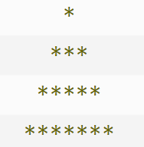

n = int(input('请输入一个整数：'))

for i in range(n):

a = n - i

b = 2 * i + 1 第一轮i=0 b=1

for j in range(a):

print(' ', end='')

for k in range(b):

print('*',end='')

print()

1. 有一分数序列：2/1，3/2，5/3，8/5，13/8，21/13...求出这个数列的前20项之和。

sum = 0

a, b = 2, 1

for i in range(20):

sum = sum + a/b

a = a + b

b = a - b

print(sum)

7、1/3+3/5+5/7....

sum=0,a=1,b=0

for a in range(1,100,2):

b=a+2

sum=sum+a/b

print(sum)

二、改错题：

老师为了统计学员的期末考试成绩，定义了一个学生类Student：  
公有属性：姓名，私有属性：分数  
公有方法：查询分数和分数重置  
私有方法：设置分数

老师创建了实例stu1"姓名:小明,分数:98"  
但通过监控发现小明作弊，在查询了小明的成绩之后，将小明的分数重置为0

用代码实现了以上过程，但是程序报错，请找出代码出现的【2行错误】并订正。

class Student():

def __init__(self, name,score):

self.name = name

self.__score = score

#公有方法查询分数,返回私有属性分数

def get_score(self):

return self.__score

#私有方法设置分数,重新设置分数为score1

def __set_score(self, score1):

self.__score = score1

#公有方法重置分数,调用私有函数set_score把分数重置为0

def reset(self):

self.__set_score(0)

stu1 = Student("小明",98)

#获得stu1的分数

print(stu1.__score)

print(stu1.get_score())

#将分数重置为0

reset(0)

stu1.reset()

1、输入一个整数n，计算1，2，3,...,n所有数字中含1的个数，如n=13，则

即1 2 3 4 5 6 7 8 9 10 11 12 13 中共含6个1

（方法一）

n = int(input('输入正整数：')) #13

cnt = 0

for i in range(1,n + 1):

while i != 0:

t = i % 10

if t == 1:

cnt += 1

i //= 10

print(cnt)

（方法二）

n = eval(input('输入正整数:'))

s = ''

for i in range(1,n+1):

s += str(i)

cnt = s.count('1')

print(cnt)

**画图**

import matplotlib.pyplot as plt

from matplotlib import pyplot as plt

1. 折线

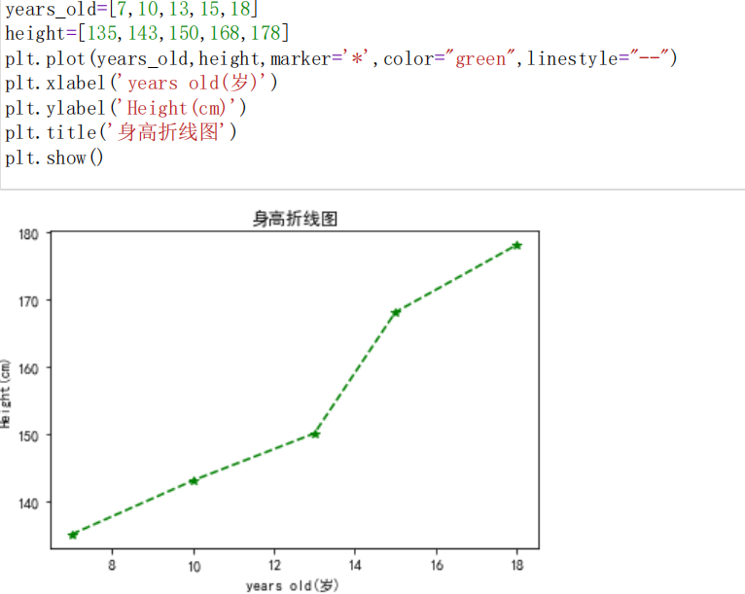

1. 条形

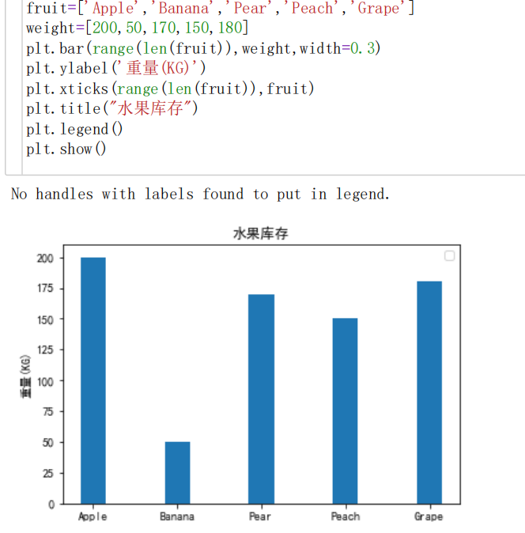

1. 直方

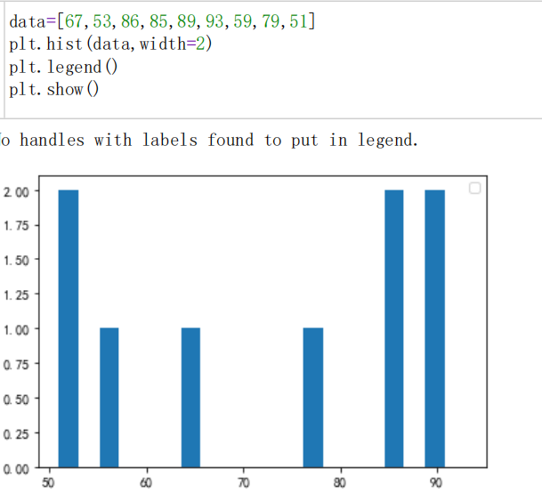

1. 多线

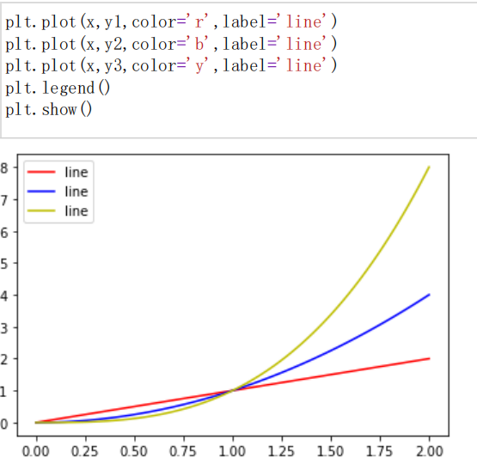

1. 散点

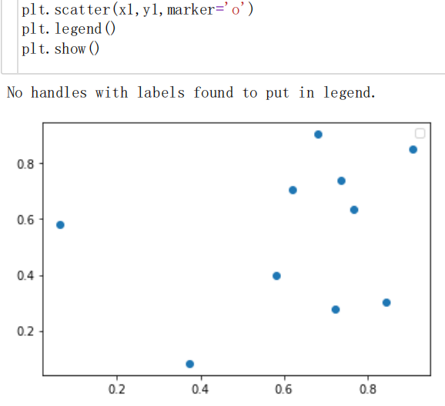

1. 饼图

